

《 人工智能 》
实验报告本

班 级： | 计211
学 号： | 21013025
姓 名： | 单楚雄
指导教师： | 陈志华

信息科学与工程学院
2024年 6月

《人工智能》实 验 报 告

实验3名称：遗传算法求最值问题实验 | 实验地点：信息楼215
所使用的工具软件及环境：

Python版本：Python 3及以上
一、实验目的

熟悉和掌握遗传算法的原理、流程和编码策略，并利用遗传求解函数优化问题，理解求解流程并测试主要参数对结果的影响。

二、实验原理
遗传算法的基本思想正是基于模仿生物界遗传学的遗传过程。它把问题的参数用基因代表，把问题的解用染色体代表（在计算机里用二进制码表示），从而得到一个由具有不同染色体的个体组成的群体。这个群体在问题特定的环境里生存竞争，适者有最好的机会生存和产生后代。后代随机化地继承了父代的最好特征，并也在生存环境的控制支配下继续这一过程．群体的染色体都将逐渐适应环境，不断进化，最后收敛到一族最适应环境的类似个体，即得到问题最优的解。

三、实验要求
1．用遗传算法求解下列函数的最大值，设定求解精度到15位小数。
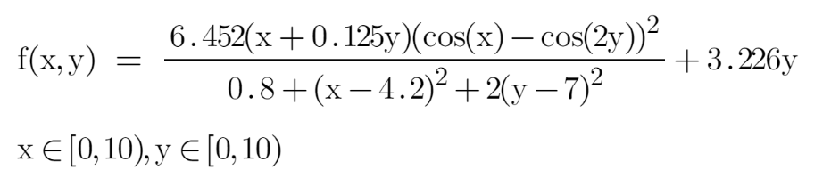
- 设计及选择上述问题的编码、选择操作、交叉操作、变异操作以及控制参数等，填入表1,并画出最佳适应度(Best fitness)和最佳个体（Best individual）图。

表1 遗传算法参数的选择
编码 | 编码长度（population Length） | 24
种群参数 | 种群规模（population size） | 50
迭代次数 | 多种次数实验 | 200
交叉操作 | 交叉概率 | 0.8
交叉操作 | 交叉方式 | 单点交叉
变异操作 | 变异率 | 0.015
参数区间 | X区间范围 | [1,10]
参数区间 | Y区间范围 | [1,10]
- 设置不同的种群规模，例如，求得相应的最佳适应度，并给出算法的运行时间，分析种群规模对算法性能的影响。

2．用遗传算法求解下面一个Rastrigin函数的最小值，设定求解精度到15位小数。
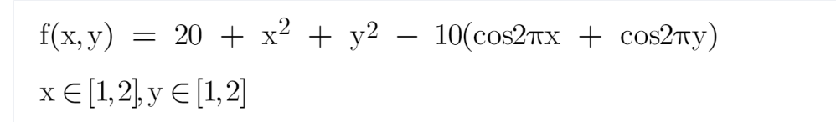
- 设计及选择上述问题的编码、选择操作、交叉操作、变异操作以及控制参数等，填入表1,并画出最佳适应度(Best fitness)和最佳个体（Best individual）图。
表2遗传算法参数的选择
编码 | 编码长度（population Length） | 32
种群参数 | 种群规模（population size） | 200
迭代次数 | 多种次数实验 | 200
交叉操作 | 交叉概率 | 0.9
交叉操作 | 交叉方式 | 单点交叉
变异操作 | 变异率 | 0.1
参数区间 | X区间范围 | [-5,15]
参数区间 | Y区间范围 | [-5,15]

- 设置不同的种群规模，例如，求得相应的最佳适应度，并给出算法的运行时间，分析种群规模对算法性能的影响。

四、实验步骤
1.种群大小为50时，ga_max.py：
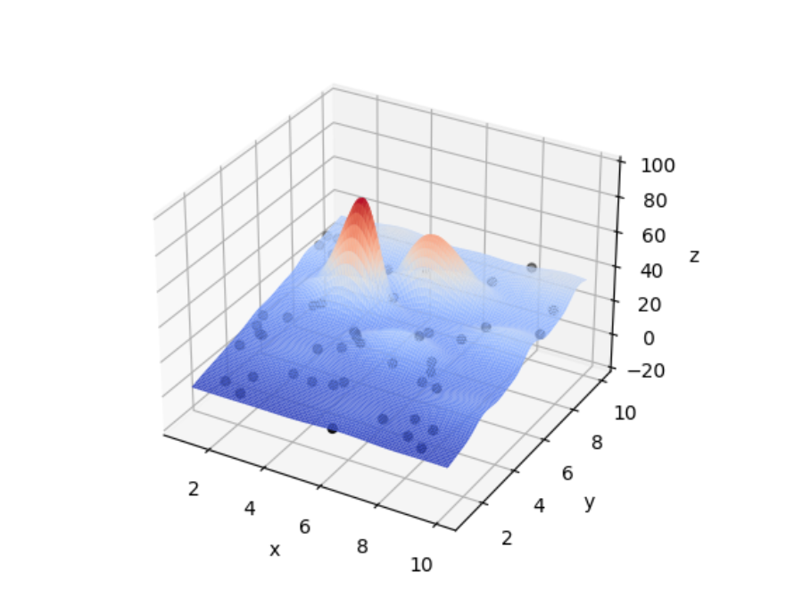
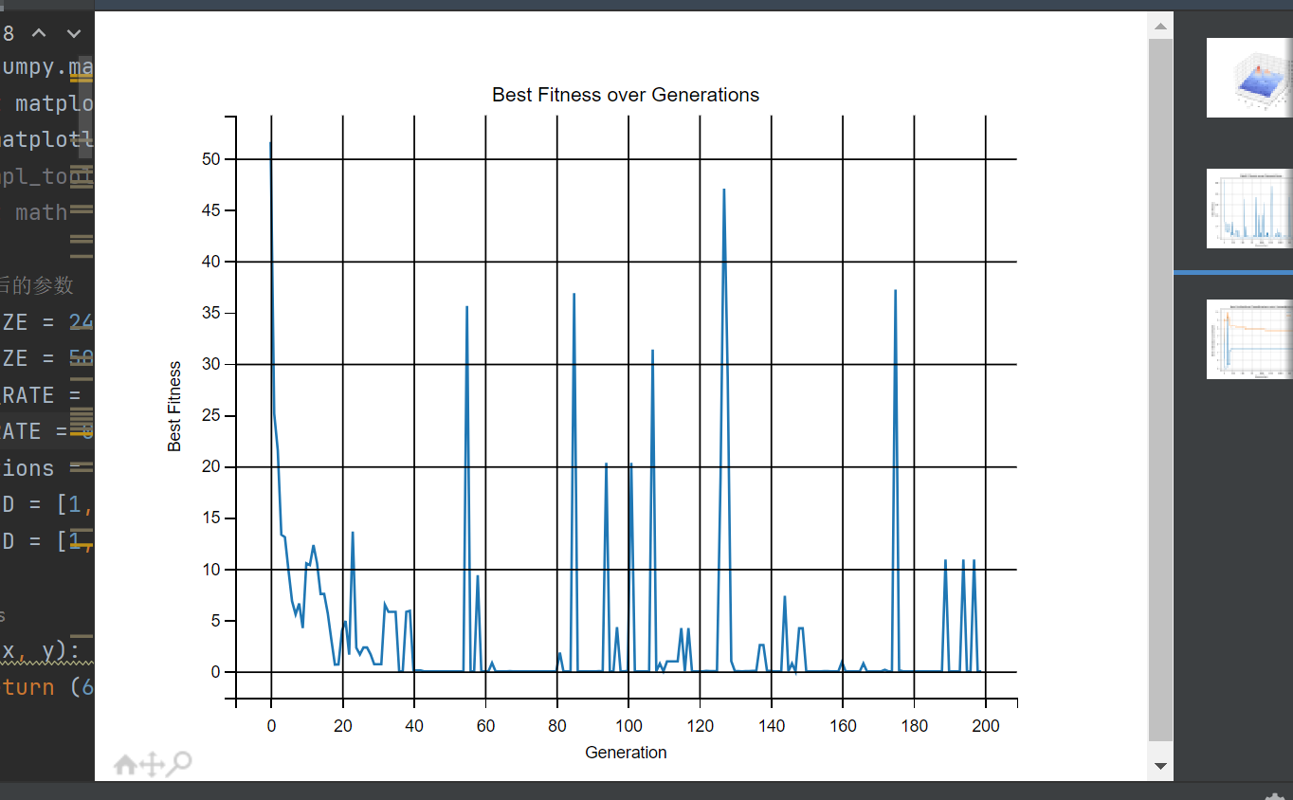
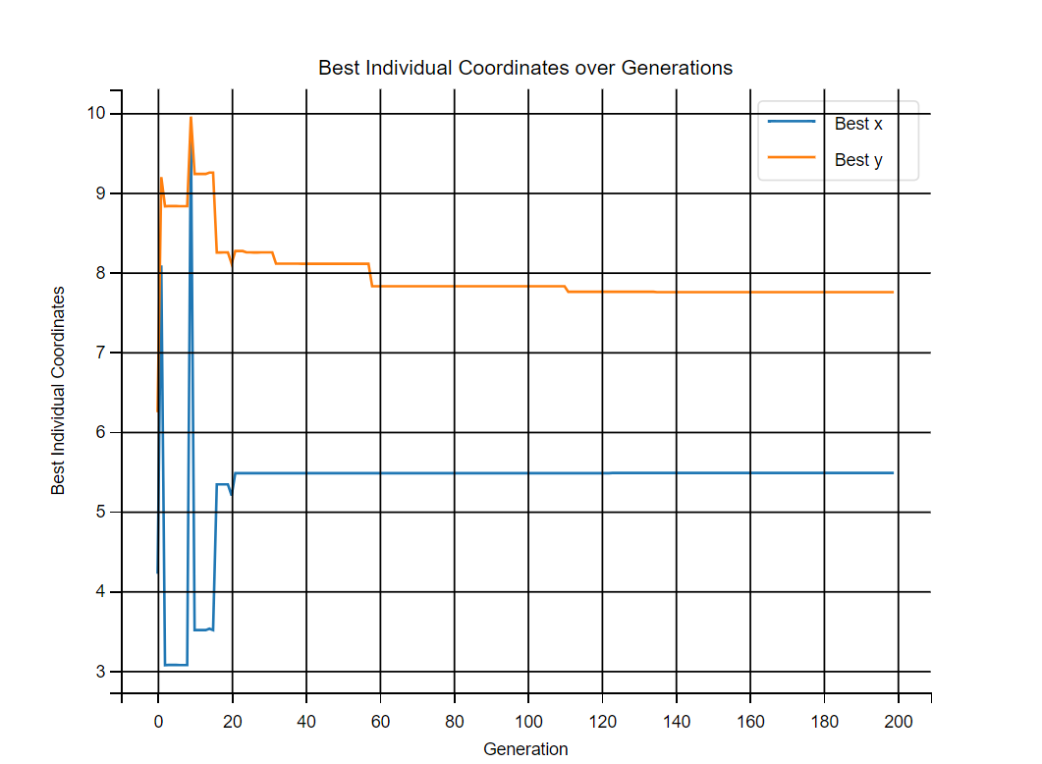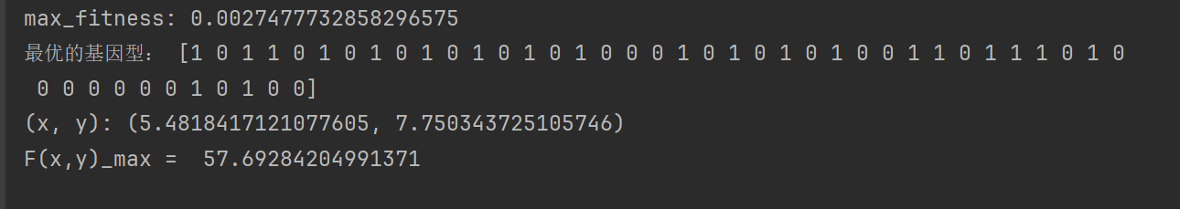
种群大小为500时，ga_max.py：

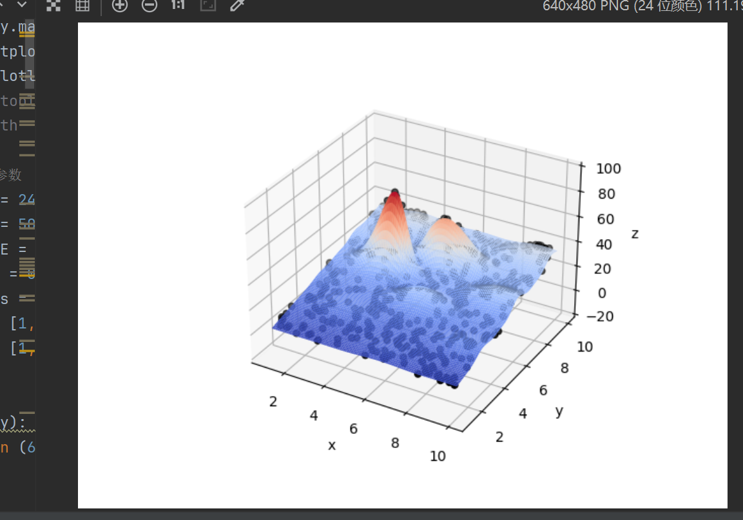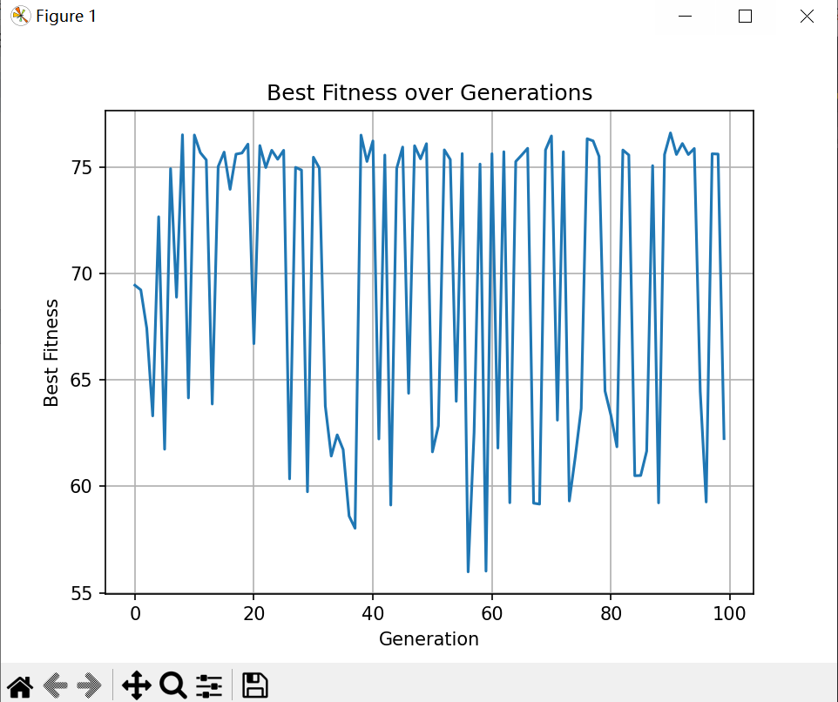

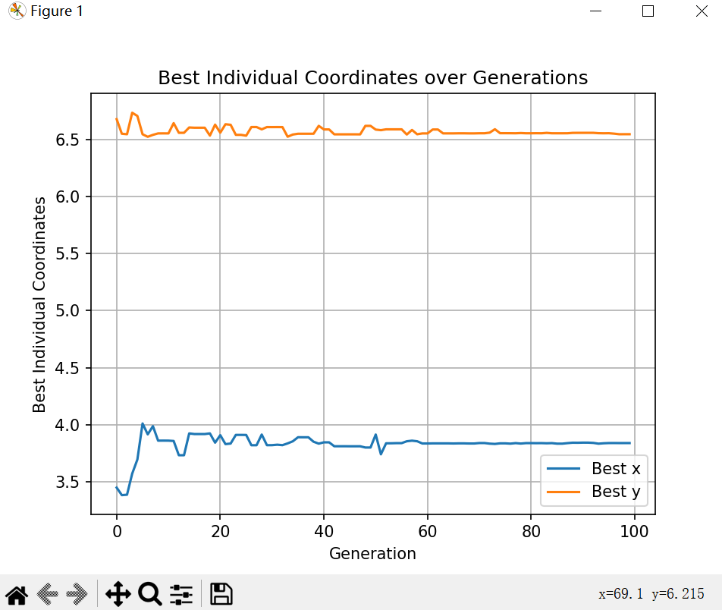
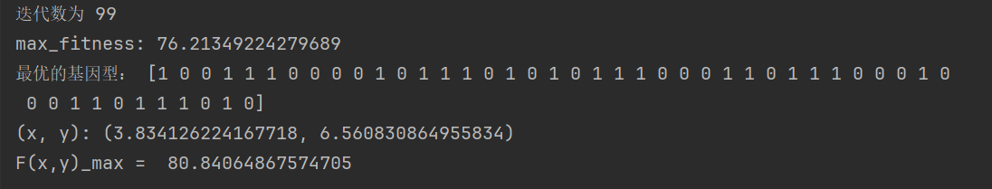

2,种群大小为50时,Ga_min.py：
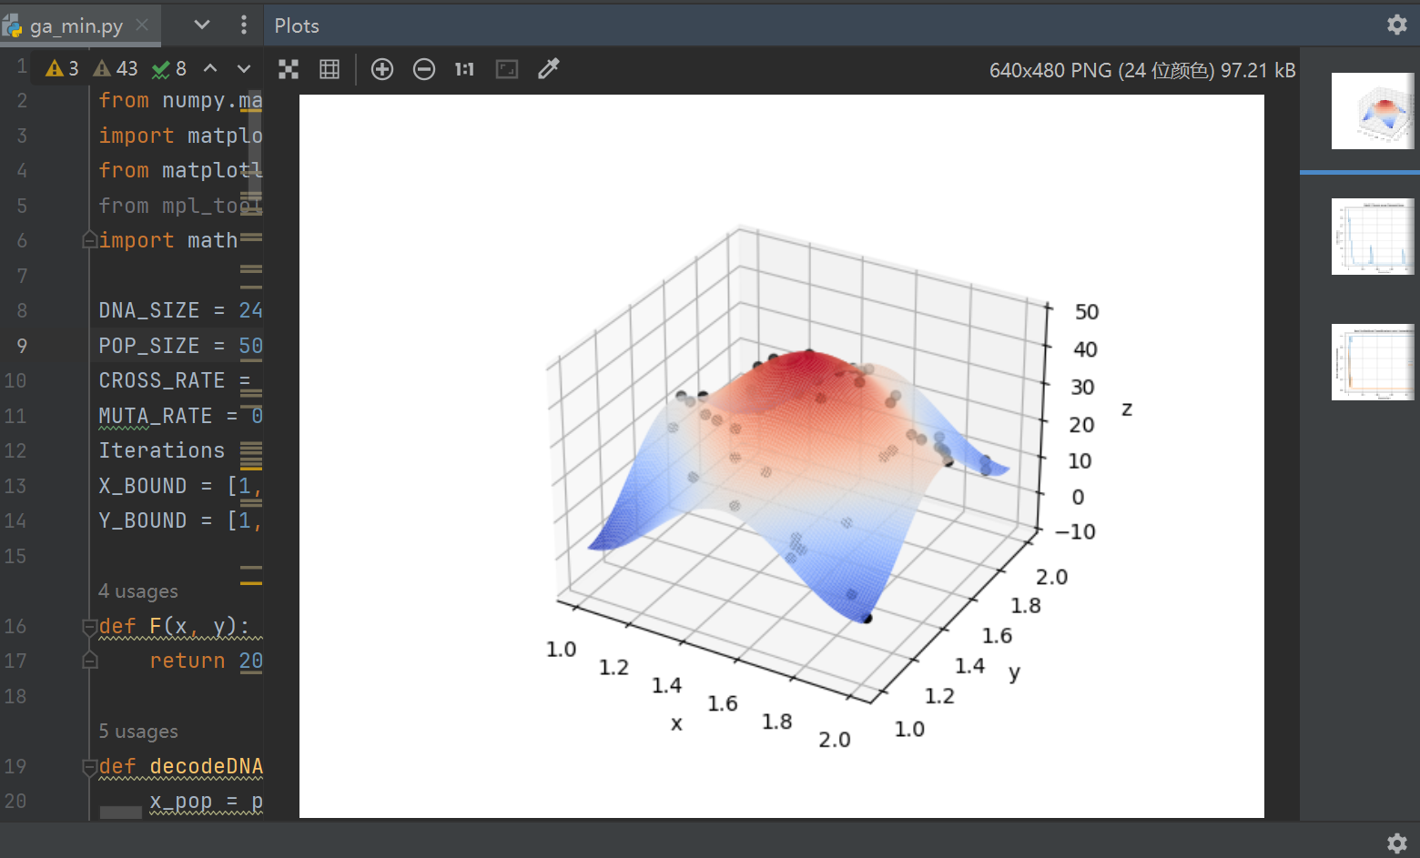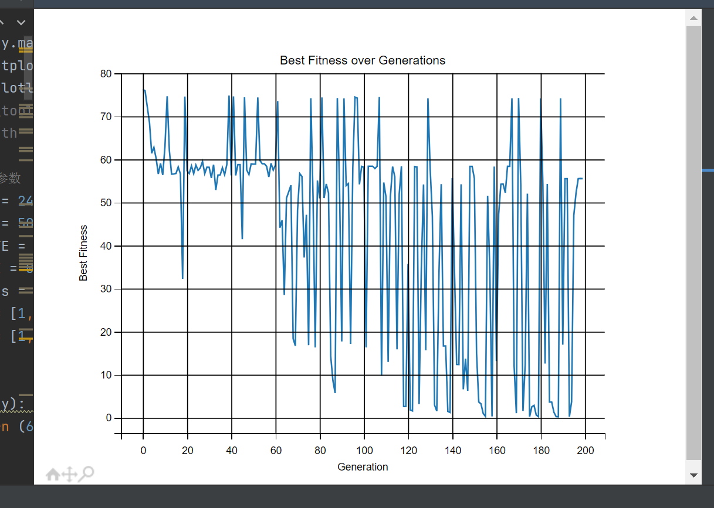
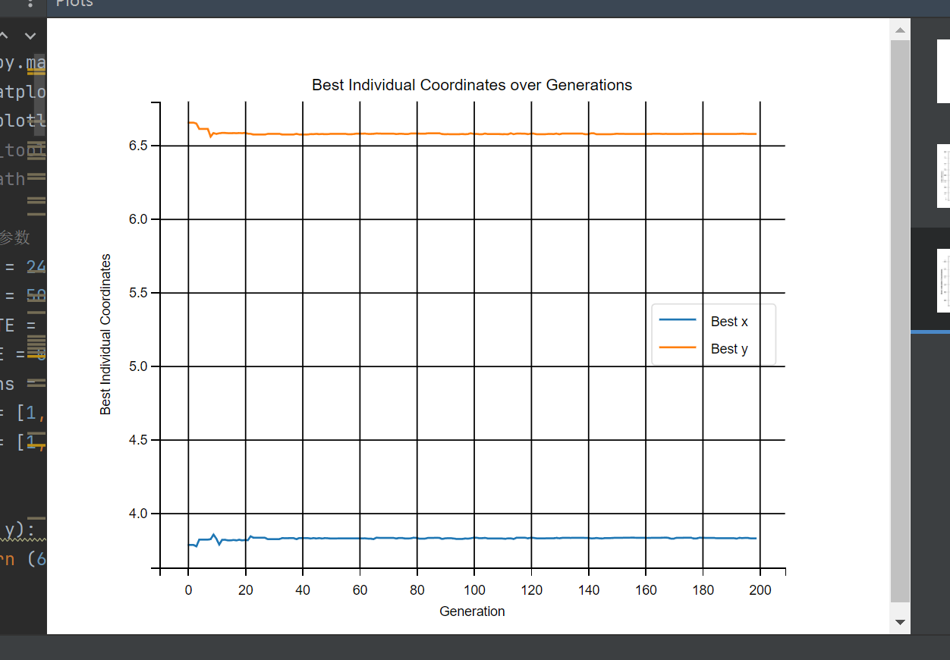
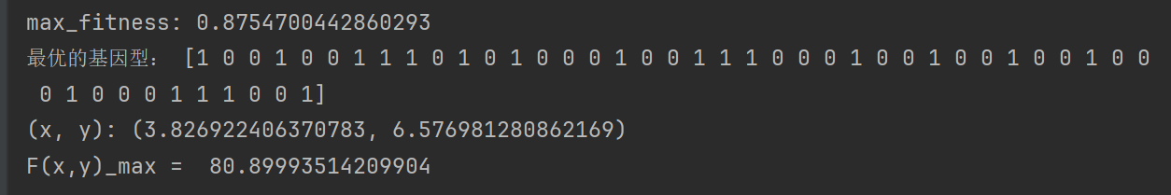

种群大小为500时,ga_min.py：
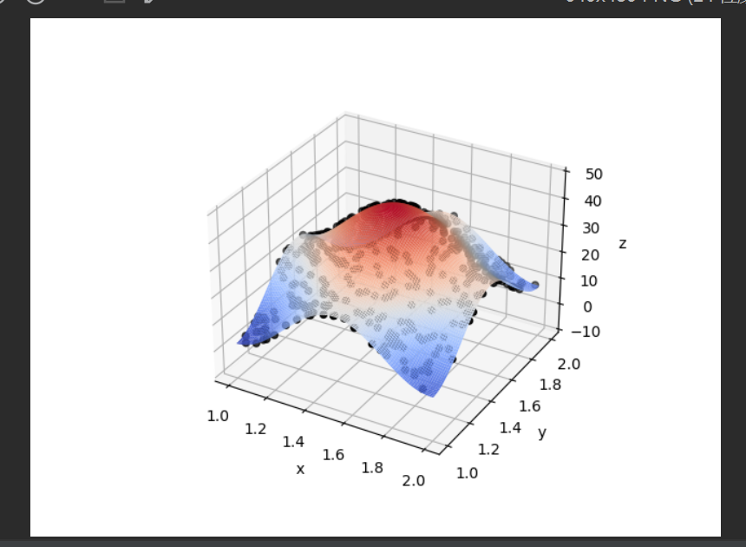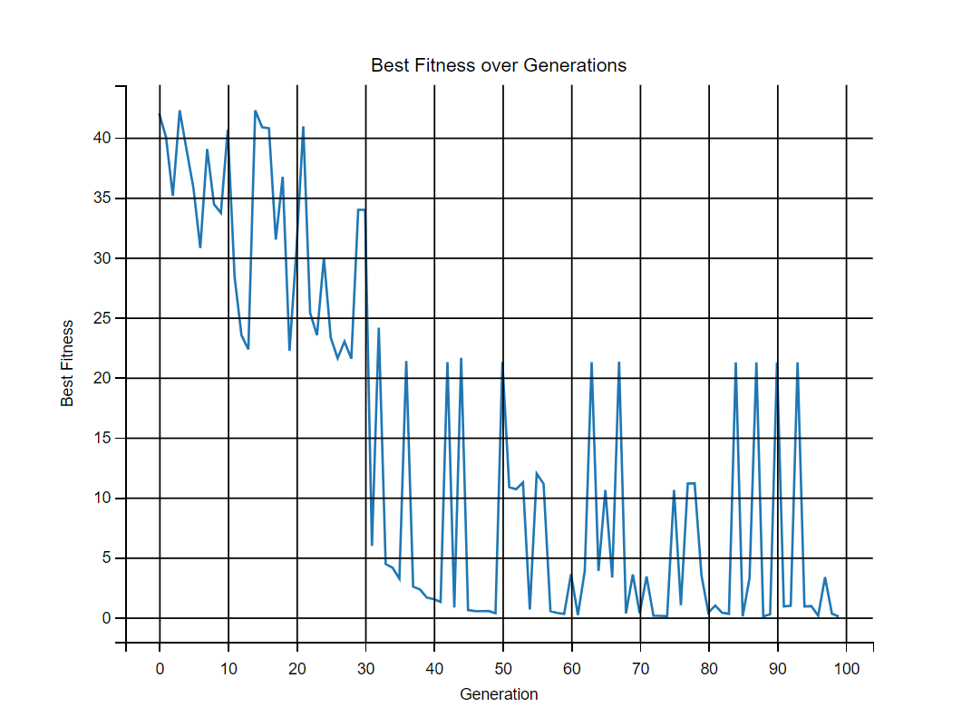

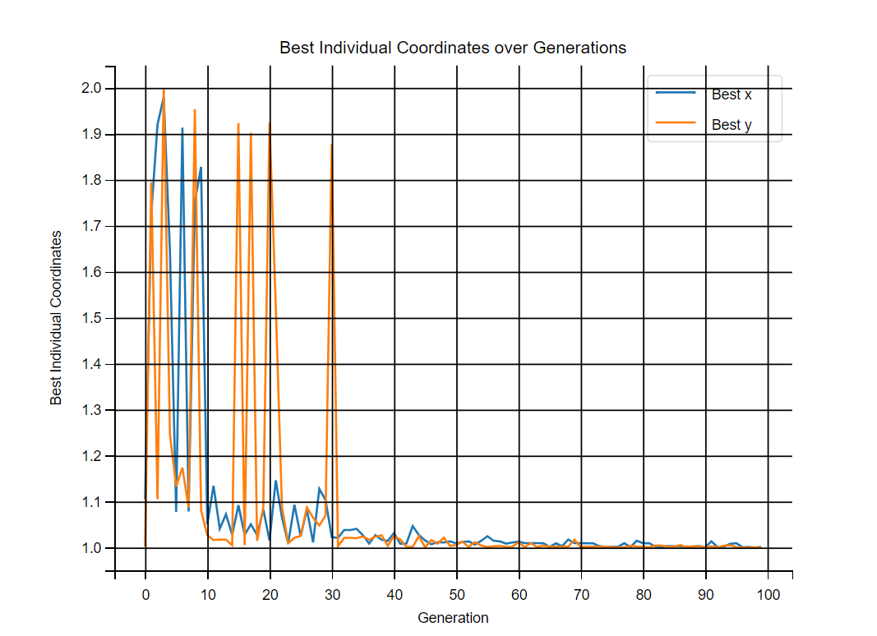
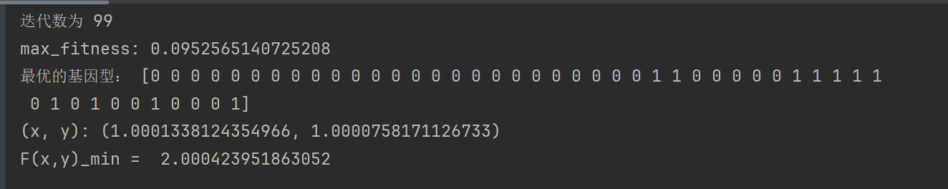
收敛速度
较小种群规模：较小的种群通常会有较快的收敛速度。因为种群中的个体数量较少，基因的组合变化也少，算法能够更快地找到一个稳定的解。然而，这种快速收敛的一个主要问题是，种群容易陷入局部最优解，因为基因多样性不足。适应度曲线会较快趋于平稳，显示出一种快速但局限的收敛状态。
较大种群规模：较大的种群规模通常会使收敛速度变慢。更多的个体和更大的基因多样性意味着算法需要更长时间才能达到稳定状态。但这种延长的收敛过程有助于算法进行更广泛的搜索，从而提高找到全局最优解的机会。尽管适应度曲线收敛较慢，最终的适应度值通常较高，反映出算法在全局搜索方面的优势。

适应度稳定性
较小种群规模：对于较小的种群，适应度的变化较为平稳，因为种群内的基因变异较少，适应度曲线表现得较为平滑。然而，这种稳定性也意味着种群可能更容易被局限于局部最优解，最终的适应度值可能较低，未能充分探索整个解空间。
较大种群规模：较大的种群会导致适应度的变化波动较大，因为种群内的基因多样性更丰富。这种多样性使得适应度曲线可能会出现多次起伏，反映出算法能够跳出局部最优解，继续在更大的解空间中进行搜索。尽管波动较大，但这种波动有助于发现更优的解。

计算效率
较小种群规模：较小的种群意味着每一代的个体数量较少，因此每代的计算时间较短，总的计算时间也较少。这使得较小种群的算法运行较快，适合计算资源有限或需要快速结果的场景。
较大种群规模：较大的种群需要评估的个体数量更多，导致每代的计算时间增加。总的计算时间会因为更广泛的基因变异和更多的个体评估而增加。虽然这种情况下的计算效率较低，但更大的种群有助于在更广泛的解空间中进行探索，适用于有充足计算资源的场景。

- 程序设计的核心代码
Ga_max.py
import numpy as np
from numpy.ma import cos
import matplotlib.pyplot as plt
from matplotlib import cm
from mpl_toolkits.mplot3d import Axes3D
import math
# 修改后的参数
DNA_SIZE = 24 # 增加编码长度
POP_SIZE = 500 # 增大种群大小
CROSS_RATE = 0.8 # 增加交叉率
MUTA_RATE = 0.015 # 减小变异率
Iterations = 200 # 增加迭代次数
X_BOUND = [1, 10] # 扩大X区间
Y_BOUND = [1, 10] # 扩大Y区间
def F(x, y): # 适应度函数
return (6.452 * (x + 0.125 * y) * (cos(x) - cos(2 * y)) ** 2) / (
0.8 + (x - 4.2) ** 2 + 2 * (y - 7) ** 2) + 3.226 * y
def decodeDNA(pop): # 解码
x_pop = pop[:, 1::2] # 奇数列表示X
y_pop = pop[:, ::2] # 偶数列表示Y
x = x_pop.dot(2 ** np.arange(DNA_SIZE)[::-1]) / float(2 ** DNA_SIZE - 1) * (X_BOUND[1] - X_BOUND[0]) + X_BOUND[0]
y = y_pop.dot(2 ** np.arange(DNA_SIZE)[::-1]) / float(2 ** DNA_SIZE - 1) * (Y_BOUND[1] - Y_BOUND[0]) + Y_BOUND[0]
return x, y
def getfitness(pop):
x, y = decodeDNA(pop)
temp = F(x, y)
return (temp - np.min(temp)) + 0.0001 # 减去最小的适应度是为了防止适应度出现负数
def select(pop, fitness): # 根据适应度选择
return pop[np.random.choice(np.arange(POP_SIZE), size=POP_SIZE, replace=True, p=(fitness) / (fitness.sum()))]
def crossmuta(pop, CROSS_RATE):
new_pop = []
for i in pop: # 遍历种群中的每一个个体，将该个体作为父代
temp = i.copy() # 子代先得到父亲的全部基因
if np.random.rand() < CROSS_RATE: # 以交叉概率发生交叉
j = pop[np.random.randint(POP_SIZE)] # 从种群中随机选择另一个个体，并将该个体作为母代
cpoints1 = np.random.randint(0, DNA_SIZE * 2 - 1) # 随机产生交叉的点
cpoints2 = np.random.randint(cpoints1, DNA_SIZE * 2)
temp[cpoints1:cpoints2] = j[cpoints1:cpoints2] # 子代得到位于交叉点后的母代的基因
mutation(temp, MUTA_RATE) # 后代以变异率发生变异
new_pop.append(temp)
return new_pop
def mutation(temp, MUTA_RATE):
if np.random.rand() < MUTA_RATE: # 以MUTA_RATE的概率进行变异
mutate_point = np.random.randint(0, DNA_SIZE * 2) # 随机产生一个实数，代表要变异基因的位置
temp[mutate_point] = temp[mutate_point] ^ 1 # 将变异点的二进制位反转
def print_info(pop): # 用于输出结果
fitness = getfitness(pop)
maxfitness_idx = np.argmax(fitness) # 返回最大值的索引值
print("max_fitness:", fitness[maxfitness_idx])
x, y = decodeDNA(pop)
print("最优的基因型：", pop[maxfitness_idx])
print("(x, y):", (x[maxfitness_idx], y[maxfitness_idx]))
print("F(x,y)_max = ", F(x[maxfitness_idx], y[maxfitness_idx]))
def plot_3d(ax):
X = np.linspace(*X_BOUND, 100)
Y = np.linspace(*Y_BOUND, 100)
X, Y = np.meshgrid(X, Y)
Z = F(X, Y)
ax.plot_surface(X, Y, Z, rstride=1, cstride=1, cmap=cm.coolwarm)
ax.set_zlim(-20, 100)
ax.set_xlabel('x')
ax.set_ylabel('y')
ax.set_zlabel('z')
if __name__ == "__main__":
fig = plt.figure()
ax = fig.add_subplot(111, projection='3d')
plt.ion() # 打开交互模式
plot_3d(ax)
pop = np.random.randint(2, size=(POP_SIZE, DNA_SIZE * 2))
best_fitness_values = []
best_individuals = []
print('==========迭代=============')
for generation in range(Iterations): # 迭代N代
print(f"迭代数为 {generation}")
x, y = decodeDNA(pop)
if 'sca' in locals():
sca.remove()
sca = ax.scatter(x, y, F(x, y), c='black', marker='o')
plt.pause(0.1)
fitness = getfitness(pop)
best_fitness = fitness.max()
best_individual_idx = np.argmax(fitness)
best_individual = decodeDNA(pop)[0][best_individual_idx], decodeDNA(pop)[1][best_individual_idx]
best_fitness_values.append(best_fitness)
best_individuals.append(best_individual)
pop = np.array(crossmuta(pop, CROSS_RATE))
pop = select(pop, fitness) # 选择生成新的种群
print_info(pop)
plt.ioff() # 关闭交互模式
plot_3d(ax)
plt.show() # 最终显示图像
# 绘制最佳适应度变化图
plt.figure()
plt.plot(best_fitness_values)
plt.title('Best Fitness over Generations')
plt.xlabel('Generation')
plt.ylabel('Best Fitness')
plt.grid(True)
plt.show()
# 绘制最佳个体变化图
best_individuals = np.array(best_individuals)
plt.figure()
plt.plot(best_individuals[:, 0], label='Best x')
plt.plot(best_individuals[:, 1], label='Best y')
plt.title('Best Individual Coordinates over Generations')
plt.xlabel('Generation')
plt.ylabel('Best Individual Coordinates')
plt.legend()
plt.grid(True)
plt.show()

Ga_min.py
import numpy as np
from numpy.ma import cos
import matplotlib.pyplot as plt
from matplotlib import cm
from mpl_toolkits.mplot3d import Axes3D
import math
DNA_SIZE = 24 # 编码长度
POP_SIZE = 500 # 种群大小
CROSS_RATE = 0.5 # 交叉率
MUTA_RATE = 0.015 # 变异率
Iterations = 100 # 迭代次数
X_BOUND = [1, 2] # X区间
Y_BOUND = [1, 2] # Y区间
def F(x, y): # 适应度函数
return 20 + x ** 2 + y ** 2 - 10 * (cos(2 * math.pi * x) + cos(2 * math.pi * y))
def decodeDNA(pop): # 解码
x_pop = pop[:, 1::2] # 奇数列表示X
y_pop = pop[:, ::2] # 偶数列表示Y
x = x_pop.dot(2 ** np.arange(DNA_SIZE)[::-1]) / float(2 ** DNA_SIZE - 1) * (X_BOUND[1] - X_BOUND[0]) + X_BOUND[0]
y = y_pop.dot(2 ** np.arange(DNA_SIZE)[::-1]) / float(2 ** DNA_SIZE - 1) * (Y_BOUND[1] - Y_BOUND[0]) + Y_BOUND[0]
return x, y
def getfitness(pop):
x, y = decodeDNA(pop)
temp = F(x, y)
return np.max(temp) - temp + 0.0001 # 适应度取反，实现最小化
def select(pop, fitness): # 根据适应度选择
return pop[np.random.choice(np.arange(POP_SIZE), size=POP_SIZE, replace=True, p=(fitness) / (fitness.sum()))]
def crossmuta(pop, CROSS_RATE):
new_pop = []
for i in pop: # 遍历种群中的每一个个体，将该个体作为父代
temp = i.copy() # 子代先得到父亲的全部基因
if np.random.rand() < CROSS_RATE: # 以交叉概率发生交叉
j = pop[np.random.randint(POP_SIZE)] # 从种群中随机选择另一个个体，并将该个体作为母代
cpoints1 = np.random.randint(0, DNA_SIZE * 2 - 1) # 随机产生交叉的点
cpoints2 = np.random.randint(cpoints1, DNA_SIZE * 2)
temp[cpoints1:cpoints2] = j[cpoints1:cpoints2] # 子代得到位于交叉点后的母代的基因
mutation(temp, MUTA_RATE) # 后代以变异率发生变异
new_pop.append(temp)
return new_pop
def mutation(temp, MUTA_RATE):
if np.random.rand() < MUTA_RATE: # 以MUTA_RATE的概率进行变异
mutate_point = np.random.randint(0, DNA_SIZE * 2) # 随机产生一个实数，代表要变异基因的位置
temp[mutate_point] = temp[mutate_point] ^ 1 # 将变异点的二进制位反转
def print_info(pop): # 用于输出结果
fitness = getfitness(pop)
maxfitness_idx = np.argmax(fitness)
x, y = decodeDNA(pop)
print("max_fitness:", fitness[maxfitness_idx])
print("最优的基因型：", pop[maxfitness_idx])
print("(x, y):", (x[maxfitness_idx], y[maxfitness_idx]))
print("F(x,y)_min = ", F(x[maxfitness_idx], y[maxfitness_idx])) # 输出最小化目标函数的值
def plot_3d(ax):
X = np.linspace(*X_BOUND, 100)
Y = np.linspace(*Y_BOUND, 100)
X, Y = np.meshgrid(X, Y)
Z = F(X, Y)
ax.plot_surface(X, Y, Z, rstride=1, cstride=1, cmap=cm.coolwarm)
ax.set_zlim(-10, 50)
ax.set_xlabel('x')
ax.set_ylabel('y')
ax.set_zlabel('z')
if __name__ == "__main__":
fig = plt.figure()
ax = fig.add_subplot(111, projection='3d')
plt.ion() # 打开交互模式
plot_3d(ax)
pop = np.random.randint(2, size=(POP_SIZE, DNA_SIZE * 2))
best_fitness_values = []
best_individuals = []
print('==========迭代=============')
for generation in range(Iterations): # 迭代N代
print(f"迭代数为 {generation}")
x, y = decodeDNA(pop)
if 'sca' in locals():
sca.remove()
sca = ax.scatter(x, y, F(x, y), c='black', marker='o')
plt.pause(0.1)
fitness = getfitness(pop)
pop = np.array(crossmuta(pop, CROSS_RATE))
pop = select(pop, fitness) # 选择生成新的种群
best_fitness = fitness.max()
best_individual_idx = np.argmax(fitness)
best_individual = decodeDNA(pop)[0][best_individual_idx], decodeDNA(pop)[1][best_individual_idx]
best_fitness_values.append(best_fitness)
best_individuals.append(best_individual)
print_info(pop)
plt.ioff() # 关闭交互模式
plt.show() # 最终显示图像
# 绘制最佳适应度变化图
plt.figure()
plt.plot(best_fitness_values)
plt.title('Best Fitness over Generations')
plt.xlabel('Generation')
plt.ylabel('Best Fitness')
plt.grid(True)
plt.show()
# 绘制最佳个体变化图
best_individuals = np.array(best_individuals)
plt.figure()
plt.plot(best_individuals[:, 0], label='Best x')
plt.plot(best_individuals[:, 1], label='Best y')
plt.title('Best Individual Coordinates over Generations')
plt.xlabel('Generation')
plt.ylabel('Best Individual Coordinates')
plt.legend()
plt.grid(True)
plt.show()

六、实验体会
在遗传算法中，种群规模对算法性能有显著影响。以下是对种群规模与算法性能关系的简要描述：
种群规模的增加通常会提高算法的性能。较大的种群规模能够更好地探索搜索空间，从而更有可能找到全局最优解。然而，过大的种群规模会显著增加计算成本，包括内存和计算时间，因此在资源有限的环境中需要谨慎选择。
收敛速度方面，较大的种群规模通常会加快算法的收敛速度。虽然每一代的计算时间可能会增加，但因为更多的个体同时在搜索空间中寻找解，优秀解的出现速度往往更快。这意味着达到最优解所需的迭代次数可能会减少。
计算资源消耗方面，增加种群规模会直接导致计算资源消耗的增加。特别是内存和计算时间的需求会显著上升。因此，在实际应用中，需要权衡种群规模与计算资源的关系，选择适当的种群规模以平衡算法性能和计算成本。
至于收敛到局部最优解的风险，较大的种群规模尽管可以更全面地探索搜索空间，但也有可能在局部最优解附近徘徊更久。因此，选择种群规模时，需要注意在全局搜索和局部搜索之间找到合适的平衡。

七、教师评语

该学生 完成了实验任务，算法设计 ，实验结果 ，实验体会 。
因此总体评价为 。

教师签字：

年 月 日

